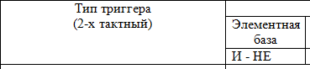
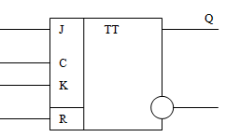

- Построить логическую схему триггера в заданном элементном базисе, таблицу переходов и временную диаграмму (ВД).
- Используя УГО триггера построить логическую схему и ВД:
- 3-х разрядного реверсивного счетчика на T и JK триггерах.
3. Выходы регистра или счетчика соединить со входами дешифратора и построить ВД работы дешифратора.

